湖南大学实验报告
课程名称 | 程序设计实验
项目名称 | LibrarySystem_HNU_InformationSecurity2024_2401
项目代码量 | 1404行
完成时间 | 2025.1.6
组长姓名 | 谢静甜 | 学号 | 202408060121 | 贡献比例 | 60%
组员姓名 | 李怡萱 | 学号 | 202408060123 | 贡献比例 | 40%

仓库链接：Moyuin-aka/LibrarySystem_HNU_InformationSecurity2024_2401: group member:谢静甜，李怡萱 (github.com)

一、实验目的
掌握面向对象的管理信息系统开发，体验类的封装与继承

二、主要工作
该图书管理系统具有注册和登录账户（管理员——管理员由编码者注册，确保安全性/读者）的功能。
登录成功后，普通用户将拥有“显示所有图书”“搜索图书”“借书”“还书”的功能。考虑到有些用户不知道哪本书好看，我们增设了“今日推荐”功能，读者便可以根据书本的受欢迎程度来借阅书本了。在“搜索图书”板块，我们也下足了功夫，考虑到书名太长，记忆不清的问题，我们将搜索设置成了“模糊搜索”，也就是，假设书名有“C++ Basics”“Advanced C++”，此时你只需输入“C”，甚至是“c”，都可以显示出所有带有“c”的图书。同时，我们也提供了按照作者或者ISBN码来搜索图书的途径。在“还书”功能中，考虑到需输入所借书籍的完整书名，很是繁琐，我们增添了“一键还书”功能，提高还书效率。
这些是普通用户拥有的基本功能，而管理员在拥有以上功能的基础上，还增添了管理图书和用户的功能，另外，管理员没有借书权限。管理图书的部分，设有增、删、改图书信息的功能。用户管理的部分，在“查看所有用户”部分，管理员只能看到用户名及其身份（管理员/读者），而不能查看用户所设置的密码，确保了用户的信息安全。考虑到用户可能会忘记密码，这时可以请管理员帮忙重置密码或者删除原账号，进行重新注册。
除此之外，我们设置了“借阅排行榜”，并根据书本借阅情况，给出“十佳读者排行榜”“图书借阅排行榜”，鼓励大家读书并提供推荐书单。

三、实验收获
在编写该项目时，我们也遇到了困难。首先是，程序内外部分别出现了中文乱码问题。内部乱码原因是UTF-8编码的字符与Dev5.11出现中文字符GB2312不兼容的问题，我们使用的是Notepad++，统一编码为UTF-8形式，解决了程序内部中文乱码问题，并保证了代码的兼容性，这对我们互相传递代码起到了重要的作用。外部乱码原因是在Windows的命令提示符（cmd）中，默认情况下是使用代码页437（适用于美国英语），而在中文版Windows上，通常会使用代码页936（GBK编码）。
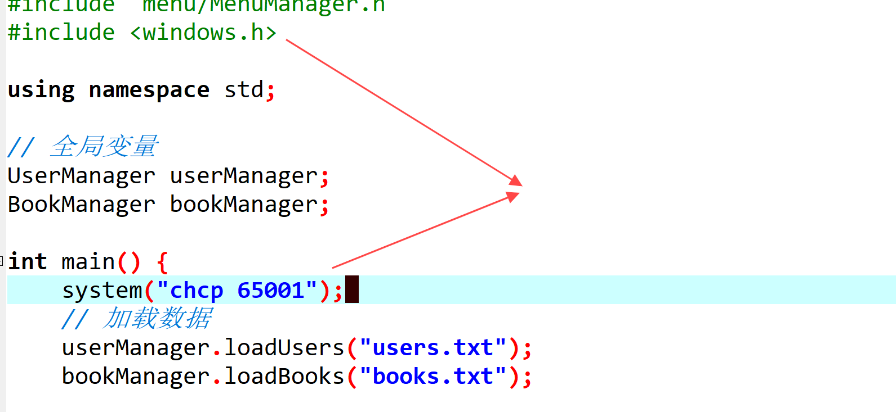
我们通过添加头文件<windows.h>，并在主函数中添加system(“chcp 65001”)，成功解决程序外部乱码问题。
后来运行时，我们发现注册账号时，账户名字中不能包含空格，若有空格，则只会读取并存储空格前内容，这是因为程序默认以空格作为输入结束标志。我们选择设置’|’为结束标志，成功解决了该问题。
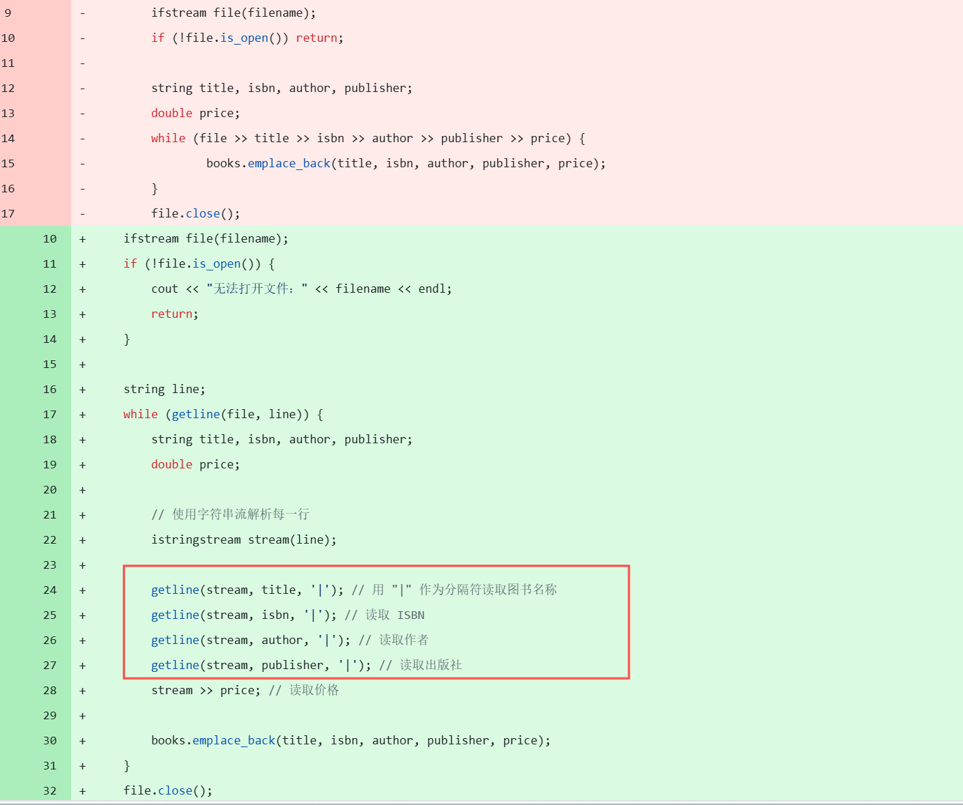

另外，我们也遇到了类中私有成员的访问问题。private中的成员具有私密性，其他类无法访问，这时我们选择添加vector<Book>& getBooks();来提供访问接口，在需要用到books的时候，可以调用函数来访问。既实现了访问，又没有设置成public，仍保留了数据的封装性和安全性。
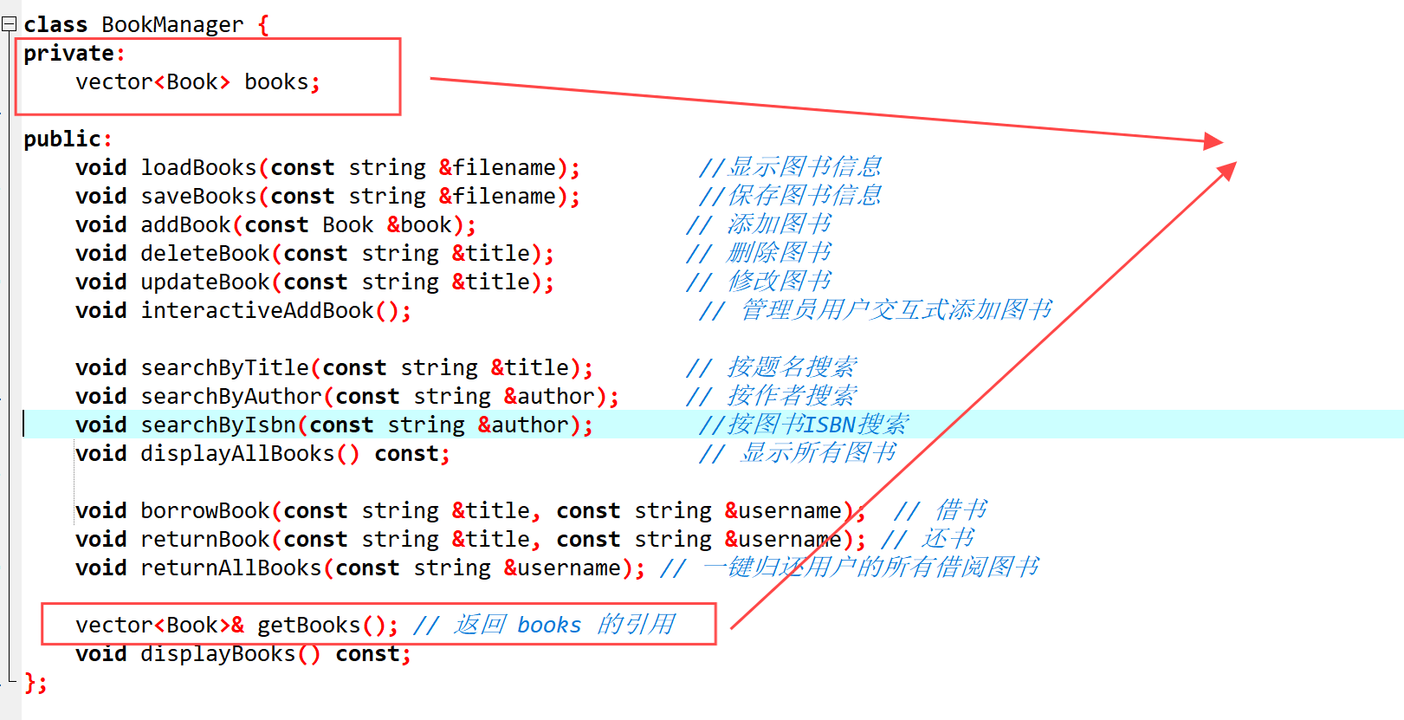

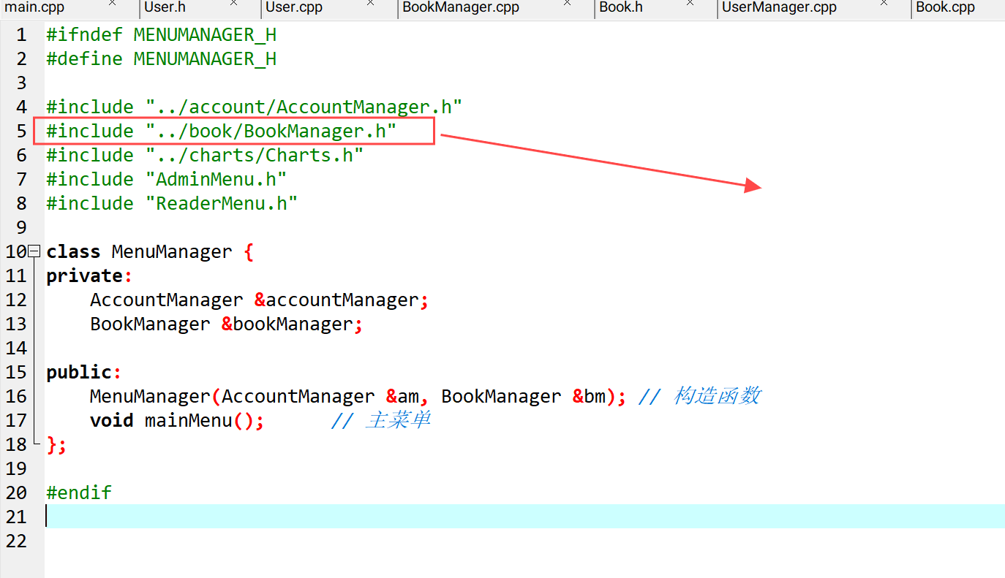
其实，在很多时候，添加功能很令人头疼，因为极易在添加代码后使得本来能够正常运行的代码出现bug。例如，我们在添加排行榜功能时，更新BookManager时，需用到UserManager。这时我们往往记得添加头文件。可是却忘了调用有接口的相关函数，导致运行出错。
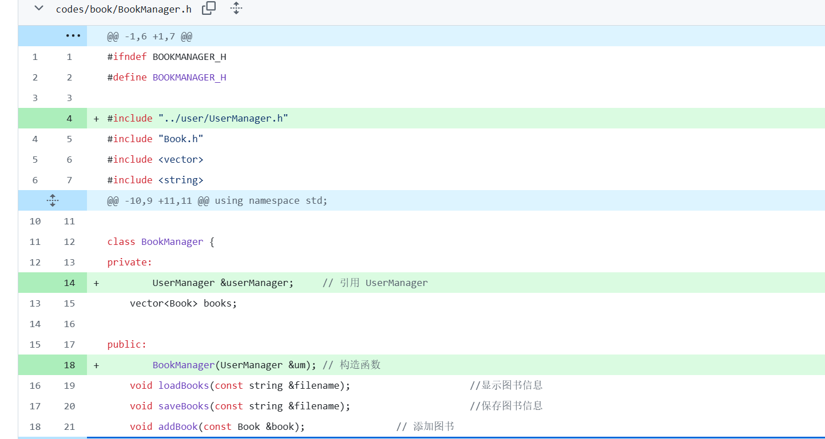

谢静甜心得体验：
做这个图书管理系统的过程，感觉就像是搭积木，一点一点把自己心里想要的东西拼出来，最后真的完成了，挺开心的。这是我第一次独立负责一个完整的项目，从架构设计到代码实现几乎都是我一个人完成的。虽然一开始挺忐忑的，但越做越觉得有意思。
最开始，我对面向对象其实没啥概念，写过一个动物园管理的小程序，隐约觉得“类和对象”好像就是“把函数分到不同的文件里”。但到了这次大项目，我学着用类去划分功能，比如账户类、图书类、用户类，还把它们按模块分到不同的文件夹里。虽然一开始写头文件引用搞得我很烦，但后来发现这真的很清晰！修改 Bug 或加新功能时，根本不用翻来翻去找代码，直接找到对应的模块就行，超级方便。
说到功能设计，我加了一个“二级密码”功能，专门用来限制管理员滥用敏感权限（比如修改密码、删数据这种操作）。虽然逻辑很简单，但这是我第一次把信息安全的理念融入到代码里，做完感觉还挺有成就感的！
除了写代码，这次项目让我接触了很多新工具和知识。比如 Git，这次是我第一次用 GitHub 管理代码，学会了怎么分支、回退，保存一些尝试失败的功能。还有 UTF-8 和 GBK 的编码问题，这个让我印象很深，别人电脑跑我的代码中文全是乱码，后来用 Notepad++ 把编码改了，完美解决问题，简直太实用了！虽然我还尝试了 CMake 和 SQLite3，但有点小失败，不过我把这些都用 Git 分支保存下来了，等以后熟练了再继续搞。
总的来说，这次实验让我成长了不少。虽然代码量也就 1400 行左右，但我每一行都亲手写的，每一个细节都经过自己的思考，这种成就感是抄代码得不到的。现在回头看，觉得从一开始的生疏到现在可以流畅地搭建整个系统，这个过程真的很值得。
其实，编程最有意思的地方，就是你能用一行行代码把自己脑子里的想法实现出来。虽然有时候会遇到 Bug 会崩溃，但每次解决问题都能让我感受到那种“操控一切”的感觉，很爽。希望以后能做更大的项目，让代码更加出色。

李怡萱心得体验：
这次项目我参与程度较小。但也在和组长的交流讨论中，运行查错，功能审查，阅读代码，撰写实验报告中学到了很多知识。在接收组长写的代码时，发现在C++中无法打开文件，一开始我采取了自己重新创建一个项目，复制代码的方式，最后成功运行了。后面组长使用Notepad++统一了编码，使得传输编码变得简单了，此时我了解到在C++打不开文件的原因是编码不同。同时自己查阅资料解决了外部乱码问题。在接收到代码后，我尝试添加功能“管理员管理用户”功能。初始想法是对menu栏进行调整，读取代码后，选择将AdminMenu改为GeneMenu,然后增加BookMenu。这样下来，看上去变清晰了，menu中就含有了MenuManager，GeneMenu，BookMenu和ReaderMenu。修改和添加代码后，项目不能运行了。后面，交流后发现，我BookMenu设想需要用到的函数在book栏里，我也没有理解这些折叠和代码的真正意思。后面，组长对代码进行了补充和更改。
我的思路：
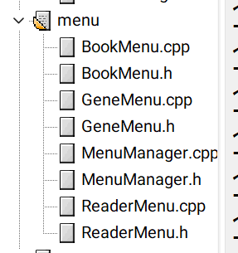
组长的思路：
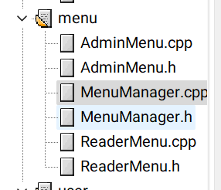
后面，我才逐渐理解了各个代码的功能。同时也从组长那儿学到了很多知识。比如要减少代码量，可以通过创建函数的方式，例如，管理员和读者有许多重复功能，这时采用调用函数的方式则会大大减少代码量。在交流讨论的过程中，组长向我介绍她的思路，我也提出疑问，从而一起修复了许多bug，从中体验到了代码的巨大乐趣。这次美中不足的地方在，编码实践少，改错能力弱，下次将带着热爱花费更多时间进行实践操作。

四、实验拓展
我们增加了“模糊搜索”和“一键还书”和“分页显示所有图书”的功能。同时，我们增加了“二级密令”。我们运用信息安全的思想，考虑到管理员权限很大，可以更改和删除用户信息，设置了二级密令，且二级密令一经设置，不可修改（只可在源代码admin_password.txt中修改，在程序运行时无法修改），实现对管理员身份的验证，保证用户信息安全。再者，在管理员重置用户密码后，用户可以设置新密码，这样也保证了用户的信息安全。

“模糊搜索”为读者搜索图书提供了便利。
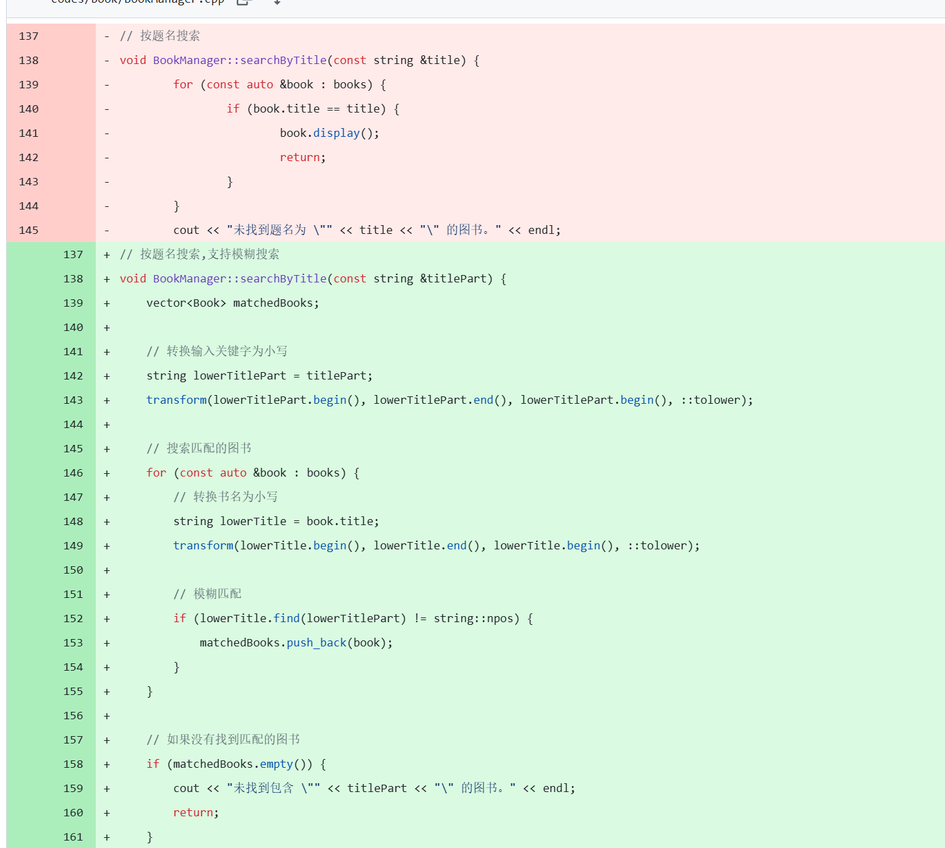
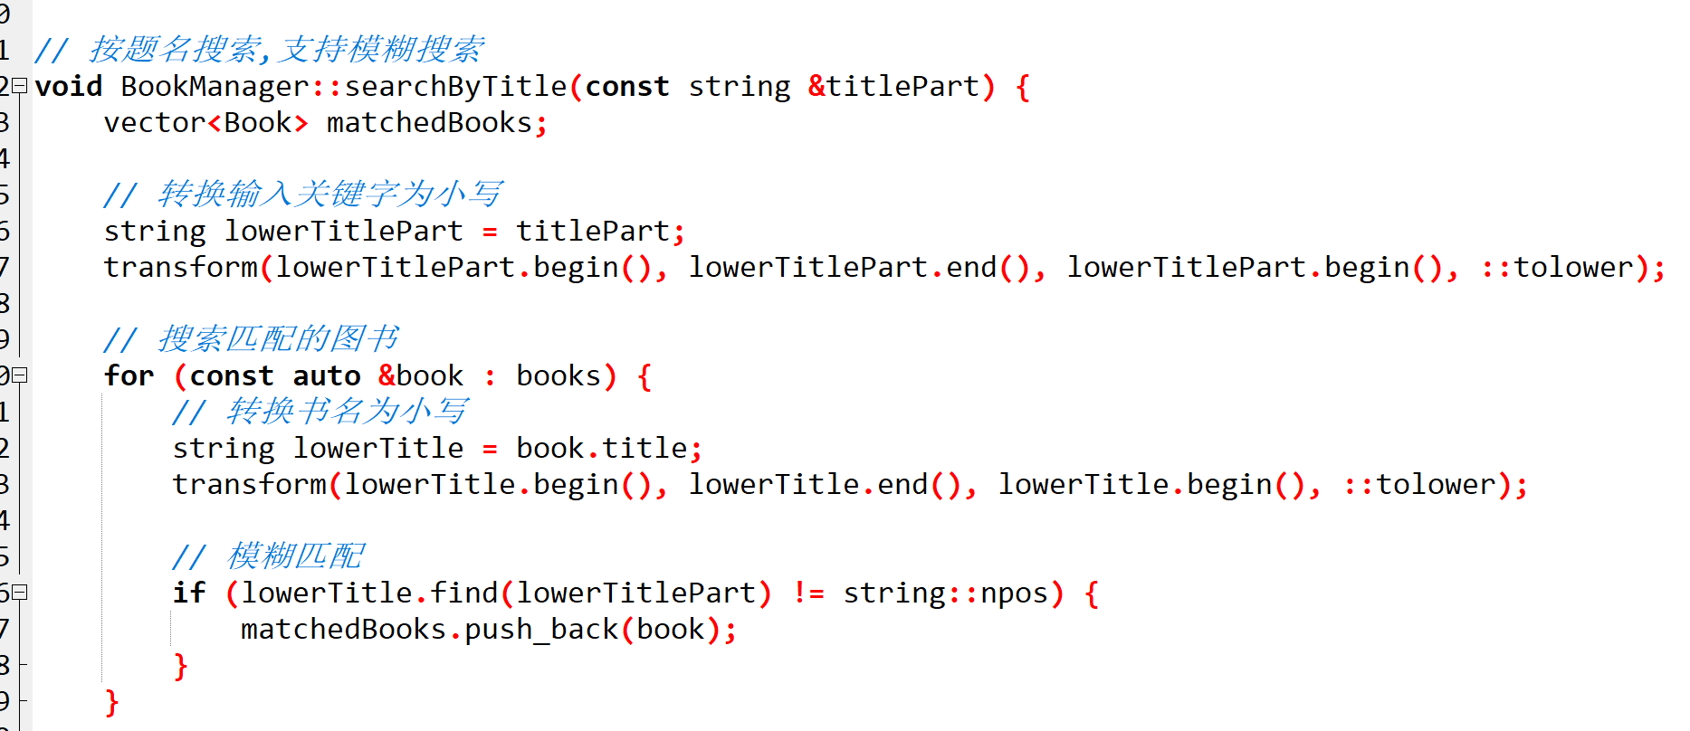
“一键还书”为还书提供便利。
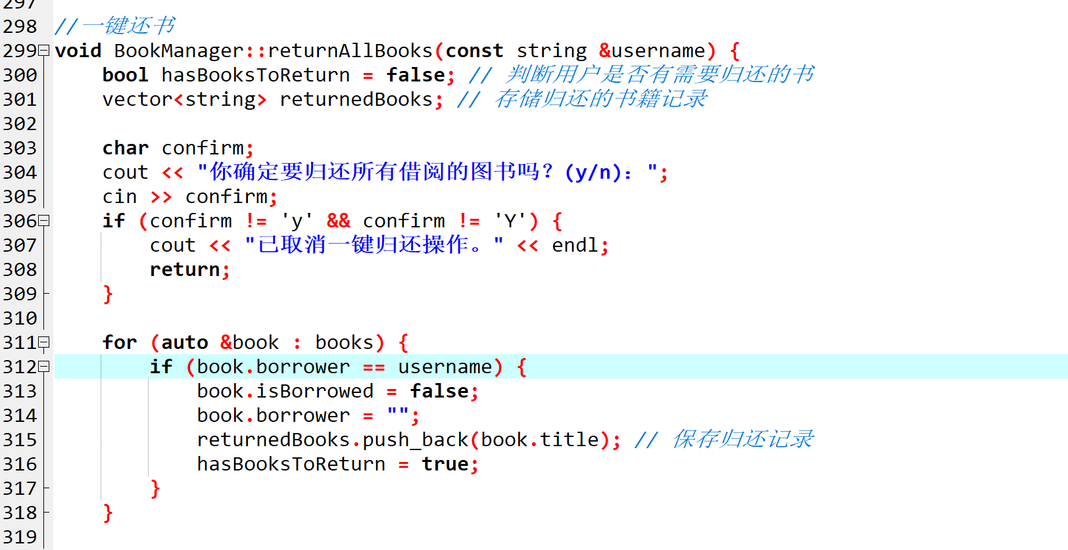

“分页显示图书”实现了界面的美观。
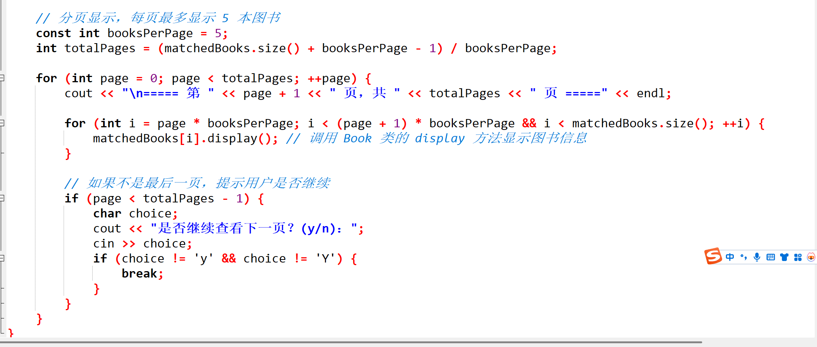

“二级密令”实现用户信息安全。

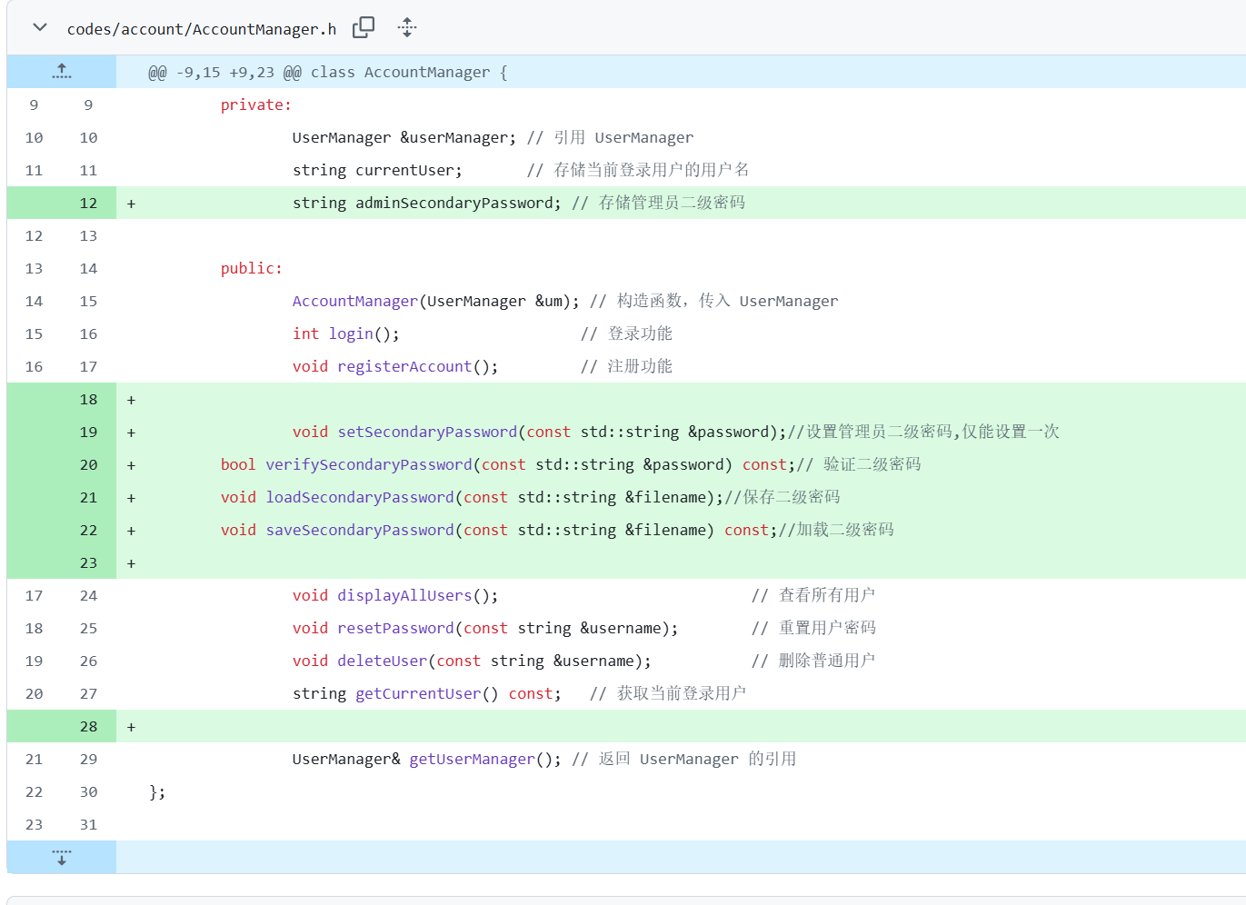
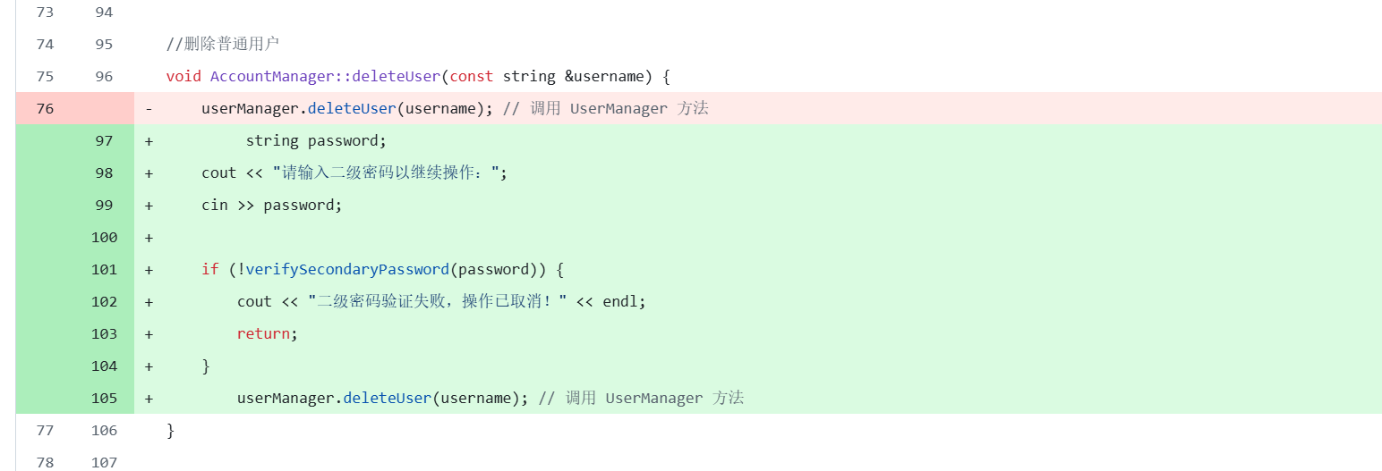

附言：代码量展示
